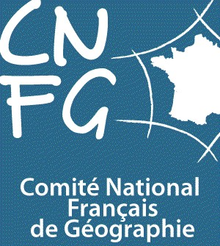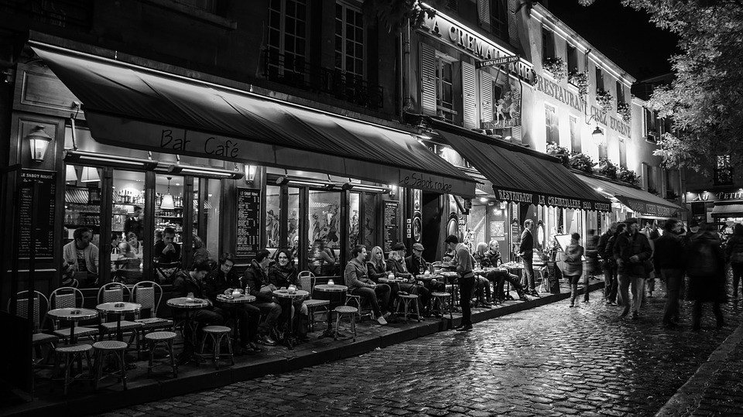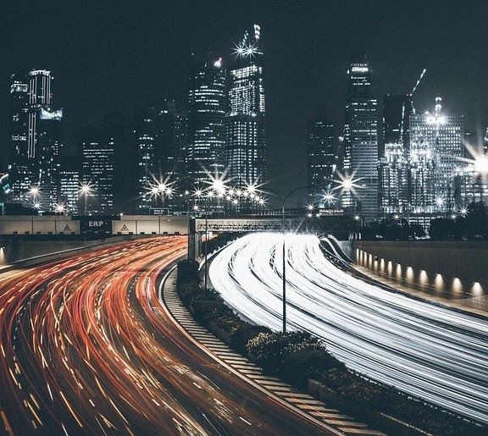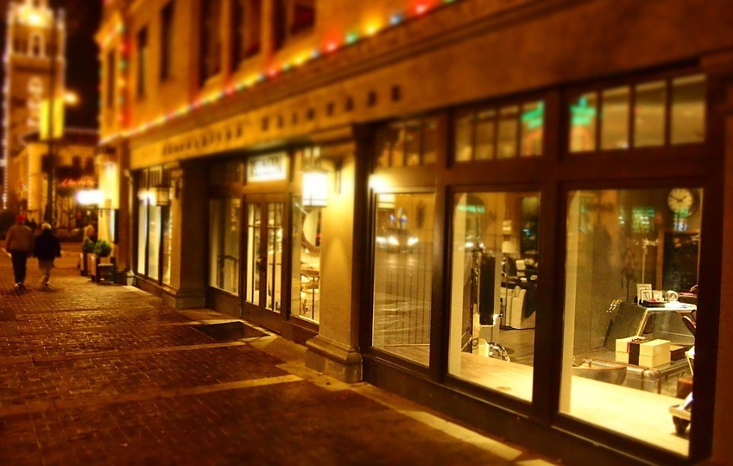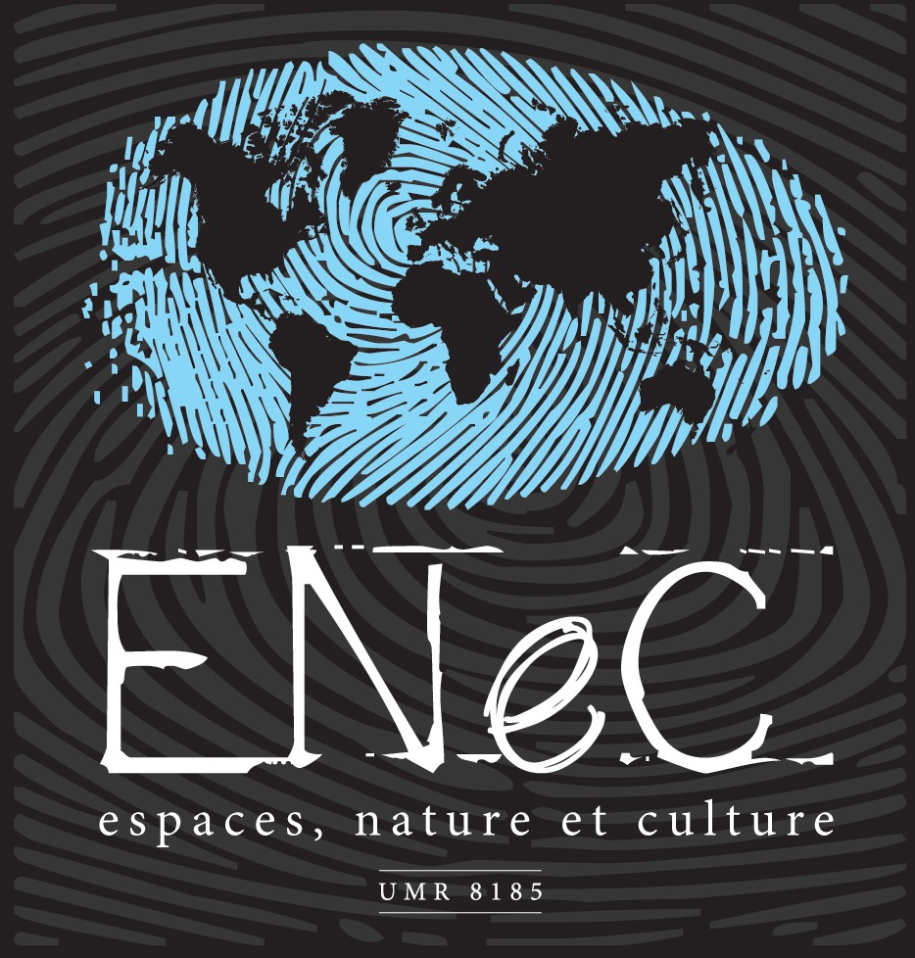
PARIS
LA NUIT DE LA GEOGRAPHIE 31 MARS 2017

Le CNFG propose un événement ouvert au public, permettant de découvrir la géographie dans certaines de ses facettes inhabituelles…. Une découverte ludique et accessible à tous, en deux temps :

- Une soirée d’animations et de conférences géographiques
- Des promenades géographiques nocturnes

LA NUIT DE LA GEOGRAPHIE 31 MARS 2017

Le Comité National Français de Géographie (CNFG) représente la géographie française auprès de l’Académie des Sciences et de l’Union Géographique Internationale (UGI). Nous souhaitons contribuer au développement, au rassemblement et à l’animation de cette communauté des géographes, mais aussi à son ouverture, et à sa visibilité auprès des acteurs institutionnels, professionnels, et du grand public.

Dans cette perspective d’ouverture et d’échange, le CNFG organise la première Nuit de la Géographie. L’objectif de cette manifestation est notamment de rendre accessible la recherche universitaire en découvrant le monde du quotidien et d’ailleurs au travers d’un regard de géographe.

Dans cet esprit, la Nuit de la Géographie s’articule en deux moments. Tout d’abord, à partir de 19h, nous pourrons aller à la découverte d’une géographie inhabituelle, surprenante, originale, grâce à une offre diversifiée d’animations, de présentations, de concours, d’expositions, de projections et de concerts, autour de différents aspects et thématiques géographiques. Ensuite, en deuxième partie de soirée nous proposerons un certain nombre de promenades urbaines nocturnes inattendues, afin de faire découvrir la ville sous un nouveau regard.

Dans une volonté d’ouverture, cette manifestation culturelle sera gratuite. Toutefois une pré-inscription par internet sera requise notamment pour l’accès à certaines animations et promenades pour lesquelles le nombre de places sera limité.
Côté restauration et convivialité, le CNFG et La Bellevilloise vous proposeront une happy hour au bar jusque 22h, et la zone restaurant de la Bellevilloise adaptera son menu aux thématiques géographiques de la soirée.

Programme des animations

FORUM DE LA BELLEVILLOISE
21 Rue Boyer, 75020 Paris
- La Conférence géographique chantée
- Conférence-débat sur les géographies musicales
- Atelier-présentation « ma thèse en 3 images »
- Projection : parcours multi-sensoriel dans une ville
- Atelier SIG et réalité augmentée
- Atelier de géolocalisation (en lien avec une visite de terrain)
- Happening convivial avec des associations européennes de géographie
- Exposition de peintures géographiques
- Atelier géographique et écriture littéraire
- Forum des projets fous
- Projection de films d’étudiant.e.s géographes
‣ …

Promenades géographiques nocturnes

- Le métro parisien la nuit
- Promenade souterraine dans les carrières patrimonialisées
- Promenade à la découverte de la ville genrée
- Les parcs la nuit
- Les crues de la Seine
- Atelier de croquis sur le terrain
- Atelier de géolocalisation sur le terrain
‣ …

Journée de la géographie
La Nuit de la Géographie se tient à la suite de l’Assemblée Générale annuelle du CNFG ouverte à tous et sera prolongée le lendemain par une demi-journée de rencontres académiques plus classiques.
La Nuit de la Géographie a vocation à être déclinée en une série d’événements dans d’autres villes de France, ainsi qu’à l’étranger, grâce à la mobilisation notamment d’associations étudiantes et de partenaires européens.
Comment cette manifestation est-elle financée ?
Pour proposer cette manifestation culturelle gratuitement et des visites à moindre coût, le CNFG finance une partie des frais (sécurité, régisseur, manutention…) et fonctionne grâce à l’investissement bénévole de nombreuses personnes, et le soutien de nombreuses associations, que nous remercions. Nous remercions également les laboratoires de recherche et les sponsors qui soutiennent la Nuit de la Géographie.
Comité d’organisation
Pour toute information : bureau@cnfg.fr Site du CNFG : http://www.cnfg.fr

Comité d’organisation : Antoine le Blanc, Nicolas Canova, Isabella Damiani, Marina Duféal, Antoine Duhamel, Philippe Duhamel, Luc Gwiazdzinski, Boris Lebeau, Rémy Léger, Nathalie Lemarchand, Gilles Martinet, François Moullé

